С 01.08.2025 платить только
по этому QR коду

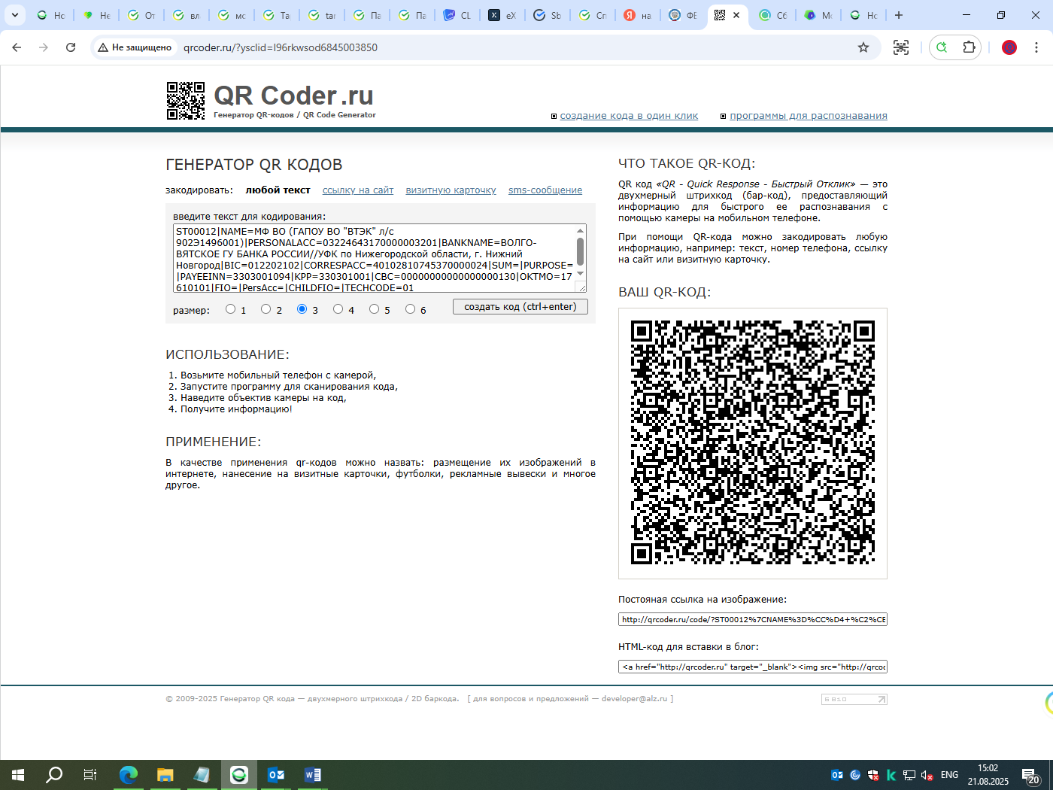
  Реквизиты для оплаты образовательных услуг
  Наименование получателя платежа | МФ ВО ГАПОУ ВО "ВТЭК"
  Номер счета получателя платежа | 03224643170000003201
  Наименование банка получателя платежа | ВОЛГО-ВЯТСКОЕ ГУ БАНКА РОССИИ//УФК по Нижегородской области, г Нижний Новгород
  БИК | 012202102
  Номер корреспондентского счета банка | 40102810745370000024
  ИНН получателя платежа | 3303001094
  КПП получателя платежа | 330301001
  Лицевой счет получателя платежа | 902Э1496001
  Назначение платежа
  Сумма

